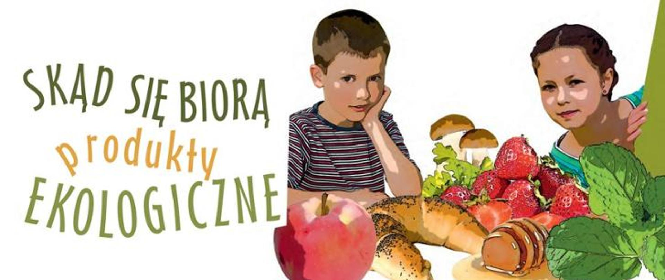

„Skąd się biorą produkty ekologiczne” to nowy, ogólnopolski program edukacyjny dla przedszkoli opracowany wspólnie z Ministerstwem Rolnictwa i Rozwoju Wsi. W roku szkolnym 2020/2021 w maju w grupie IV przeprowadzone zostały zajęcia w ramach tego programu.
Okres przedszkolny jest niezmiernie ważnym etapem kształtowania się postaw determinujących aktualne i przyszłe zachowania dotyczące zdrowia. Dlatego też istotne jest edukowanie dzieci w zakresie prawidłowego żywienia już od najmłodszych lat. Utrwalone wówczas przyzwyczajenia zdrowotne i nawyki decydują o późniejszym stylu życia.
Celem programu jest zwiększanie świadomości i wiedzy na temat rolnictwa ekologicznego oraz budowanie właściwych nawyków żywieniowych od najmłodszych lat.

Główne założenie programu:
- zrozumienie czym jest rolnictwo i produkty ekologiczne,
- kształtowanie umiejętności wyboru produktów ekologicznych,
- propagowanie zdrowego stylu życia,
- zwiększanie wiedzy i świadomości przedszkolaków o nawykach higieniczno-zdrowotnych.

Podczas zajęć dzieci dowiedziały się jak powstają produkty ekologiczne, jak wygląda unijny znak „Eko” jaki znajduje się na opakowaniu tych produktów, dlaczego warto wybierać zdrowe produkty żywieniowe, jak zdrowo żyć i jak przestrzegać zasad higieny. Przedszkolaki obejrzały film pt. „Skąd się biorą Produkty ekologiczne?”- uważnie śledząc proces ich powstawania. Wspólnie utworzyły Piramidę zdrowego żywienia i stylu życia oraz analizowały jej treść. Dzięki organizowanym raz w tygodniu śniadaniom w postaci szwedzkiego stołu dzieci miały możliwość samodzielnego przygotowania zdrowych kanapek. Poznały także zasady prawidłowego mycia i dezynfekcji rąk. Zdobyta wiedza i umiejętności z pewnością przyda im się w życiu codziennym.
Program jest skierowany także do rodziców i opiekunów dzieci, gdyż zwiększa to skuteczność programów profilaktycznych. Dlatego też nagraliśmy dwa webinaria z udziałem eksperta odpowiednio dla rodziców oraz nauczycieli/opiekunów. Zachęcamy państwa do obejrzenia filmu :
https://www.youtube.com/watch?v=T6CeoPYysfk